**МИНИСТЕРСТВО НАУКИ И ВЫСШЕГО ОБРАЗОВАНИЯ  
РОССИЙСКОЙ ФЕДЕРАЦИИ**

**ФГАОУ ВО  
«СЕВАСТОПОЛЬСКИЙ ГОСУДАРСТВЕННЫЙ УНИВЕРСИТЕТ»**

**Институт радиоэлектроники и информационной безопасности**

**Кафедра «Радиоэлектроника и телекоммуникации»**

**ОТЧЁТ**

по лабораторной работе №3

**«ИСПОЛЬЗОВАНИЕ ФРЕЙМВОРКА BOOTSTRAP ДЛЯ РАЗРАБОТКИ ДИЗАЙНА ВЕБ – САЙТА»**

по дисциплине

**«Коммуникации в сети Интернет и принципы построения сайтов»**

Выполнил:

студент гр. ИС/б-19-2-о

Клейнер С.Г.

Защитил с оценкой: ______

Принял: ассистент Табакаев Д.И.

Севастополь

2020

# 1. Описание лабораторной работы

Цель работы

Освоить навыки создания адаптивного макета и стилизации сайта с помощью фреймворка Bootstrap.

Индивидуальное задание

1. Согласно варианту задания, выданный преподавателем во 2 лабораторной работе, необходимо сверстать адаптивный шаблон используя фреймворк *Bootstrap*.

2. Создать гостевую книгу состоящею из 3 полей: имя, имейл и сообщение. Создать кнопу *submit* для передачи данных на сервер. Используя классы фреймворка *Bootstrap* выполнить стилизацию формы.

3. Создать таблицу состоящую из 4 столбцов и к ней применить стили фреймворка *Bootstrap*.

Теоретические сведения

**1. Основные понятия Bootstrap**

Bootstrap - это открытый и бесплатный HTML, CSS и JS фреймворк, который используется веб-разработчиками для быстрого создания адаптивных сайтов.

**2. Распаковка архива *Bootstrap.***

После скачивания архива (с готовыми к применению *CSS* и *JavaScript* файлами), его необходимо распаковать в каталог веб-проекта. В каталоге *css* находятся стили фреймворка *Bootstrap*, а в *js* - плагины для обеспечения работы некоторых компонентов. Плагины написаны с использованием функций библиотеки *jQuery*. Поэтому перед *Bootstrap JS* необходимо подключить библиотеку *jQuery*

**3. Подключение *Bootstrap* к *HTML* странице.**

Процесс установки фреймворка *Bootstrap* 3 состоит из подключения

следующих файлов к HTML странице:

1. *Bootstrap CSS* (*bootstrap*.*min*.*css*);  
2. Последней версии библиотеки *jQuery* (необходима для работы *JS* плагинов *Bootstrap*);  
3. Bootstrap *JavaScript* (*bootstrap*.*min*.*js).*4. Файлы *JavaScript* лучше подключать перед закрывающим тегом </body>,так как это обеспечит более быструю загрузку и отображение основного контента веб-страницы.

**4. «Строительные» элементы сетки Bootstrap**

Сетка *Bootstrap* состоит из «строительных» элементов. Основными элементами сетки являются:

―  обёрточные контейнеры - классом .container или .container-fluid;

―  ряды - элемент с классом .row;

―  адаптивные блоки - элементы, с одним элементы с или несколькими классами col.

― По существу сетка - это просто список предопределённых классов, с помощью которых можно задать необходимое поведение блокам (HTML элементам) и построить с их помощью определённый адаптивный макет сайта.

**5. Обёрточные контейнеры**

Обёрточный контейнер- это «строительный» элемент сетки, с которого начинается создание макета для всей страницы или её части (например, шапки, основного меню, основной области, футера) в зависимости от стратегии разработки.

Обёрточный контейнер - это первый элемент, с которого начинается создание макета страницы или некоторой его самостоятельной части. Его основное назначение - это установить ширину разрабатываемого макета. В Bootstrap 3 и 4 обёрточные контейнеры бывают2 типов. Первый (container) предназначен для создания адаптивно-фиксированного макета, а второй (container-fluid) - для адаптивно-резинового (адаптивно- гибкого) макета.

**6. Создание форм в Bootstrap**

Платформа Bootstrap 3 содержит глобальные стили и классы, которые предназначены для оформления HTML форм и индивидуальных элементов управления.

Глобальные стили представляют собой определённые CSS правила, которые определяют внешний вид элементов управления на веб-странице. Эти стили элементы управления получают автоматически, и веб- разработчику их явно задавать не требуется.

В Twitter Bootstrap 3 основная задача для веб-разработчика в основном сводится в добавлении необходимых классов для элементов управления, форм и контейнеров.

Основные моменты при создании и оформлении формы представим в виде следующих этапов:

―  Указать вид формы. В Bootstrap 3 различают следующие виды форм: вертикальная (без добавления класса), горизонтальная (.form-horizontal) и в одну строку (.form-inline);

―  Добавить к необходимым текстовым элементам управления <input>,<textarea>, <select> класс .form-control, чтобы установить им ширину, равную 100% (всю доступную ширину родительского элемента);

―  Поместить каждую надпись (<label>) и элемент управления в контейнер <div>...</div> с классом .form-group. Это необходимо сделать, чтобы задать для элементов в форме оптимальные отступы.

**2. ВЫПОЛНЕНИЕ ЛАБОРАТОРНОЙ РАБОТЫ**

Текст программы

**Style.css:**

#container {

display: flex;

flex-direction: column;

margin: auto auto;

text-align: center;

width: 71.8%;

height: 704px;

border: 2px solid black;

}

.after-container {

clear: both;

}

#container1 {

display: flex;

flex-direction: column;

margin: auto auto;

text-align: center;

width: 71.8%;

height: 700px;

border: 2px solid black;

}

#container2 {

margin: auto auto;

text-align: center;

width: 71.8%;

height: 694px;

border: 2px solid black;

}

.six {

margin-top: 0;

font-size: 3vmin;

}

#header {

text-align: center;

background: #a7d1ec;

height: 100px;

}

#mainmenu{

background: #6ecac0;

overflow: hidden;

height: 40px;

}

#mainmenu a, a:hover{

color: #000000;

line-height: 50px;

font-size: 1.7vmin;

padding-left:15%;

}

#content {

width: 100%;

height: 280px;

font-family: Arial, sans-serif;

font-size: 14px

}

#wrapper {

float:left;

width: 100%;

margin-top: 10px;

}

#wrapper #articles {

float: left;

width: 80%;

margin-left: 10%;

}

#wrapper #articles article {

float: left;

width: 31.333%;

border: 1px solid #333;

box-sizing: border-box;

border-radius: 5px;

min-height: 400px;

margin-right: 2%;

}

#wrapper #articles article h2 {

width: 90%;

margin-left: 4%;

font-weight: bold;

font-size: 1.2em;

text-align:="center";

}

#wrapper #articles article .new {

width: 95%;

}

#wrapper #articles article img {

width: 100%;

height: 150px;

border-radius: 5px 5px 0 0;

border-bottom: 1px solid #333;

margin-bottom: 10px;

}

#content table {

text-align: center;

margin-left: 5%;

margin-right: 5%;

}

#content table td {

padding: 10px 20px;

}

#footer {

flex-shrink: 0;

font-size: 1.3vmin;

background: #a8eea1;

width: 100%;

height: 40px

}

th, td {

text-align: center;

font-size: 1.3vmin;

}

body {

height: 100%;

margin: 0;

display: flex;

flex-direction: column;

justify-content: space-between;

align-content: stretch;

min-height: 100%;

}

**Index.html:**

<!DOCTYPE html>

<html lang = "ru">

<head>

<title>деканат ВУЗа</title>

<link rel = "stylesheet" href = "css/bootstrap.min.css">

<link rel="stylesheet" type="text/css" href="css/Style.css">

<meta charset = "UTF-8">

</head>

<body>

<div class = "container" id = "container">

<div class = "row">

<div class = "col-xs-12 col-sm-12 col-md-12 col-lg-12" id = "header">

<p class = "six"><u><b>Деканат Севастопольского Государственного Университета</b></u></h2>

</div>

</div>

<br>

<div class = "row">

<div class = "col-xs-12 col-sm-12 col-md-12 col-lg-12" id = "mainmenu">

<div class = "row">

<div class = "col-cs-12 col-sm-12 col-md-12 col-lg-12">

<a href="Rasp.html">Состав деканата </a>

<a href="BookPos.html">Гостевая книга</a>

</div>

</div>

</div>

</div>

<div class = "row">

<div class = "col-cs-12 col-sm-12 col-md-12 col-lg-12" id = "content">

<p class = "six">Федеральное государственное автономное образовательное учреждение высшего образования «Севастопольский государственный университет» — крупнейшее высшее учебное заведение Севастополя и Крыма. Основан 8 октября 2014 года на основании решения Правительства Российской Федерации. Основной целью университета является осуществление образовательной деятельности по программам высшего образования, научной деятельности.</p>

</div>

</div>

<br><br><br><br><br><br><br><br><br><br><br>

<div class = "row">

<div class = "col-xs-12 col-sm-12 col-md-12 col-lg-12" id = "footer">

<p class = "six">

<i><strong>Ул. Университетская 33, Севастополь</strong></i>

</p>

</div>

</div>

</div>

</body>

</html>

**Rasp.html:**

<!DOCTYPE html>

<html lang = "ru">

<head>

<title>

Состав деканата

</title>

<meta charset = "utf-8">

<link rel = "stylesheet" href = "css/bootstrap.min.css">

<link rel="stylesheet" type="text/css" href="css/Style.css">

</head>

<body>

<script src="https://ajax.googleapis.com/ajax/libs/jquery/3.3.1/jquery .min.js"></script>

<script src="js/bootstrap.min.js"></script>

<div class = "container" id = "container">

<div class = "row d-lg-bloc">

<div class = "col-xs-12 col-sm-12 col-md-12 col-lg-12" id = "header">

<p class = "six"><u><b>Деканат Севастопольского Государственного Университета</b></u></h2>

</div>

</div>

<br>

<div class = "row d-lg-block">

<div class = "col-xs-12 col-sm-12 col-md-12 col-lg-12" id = "mainmenu">

<div class = "row">

<div class = "col-cs-12 col-sm-12 col-md-12 col-lg-12">

<a href="structure.html">Состав деканата </a>

<a href="BookPos.html">Гостевая книга</a>

</div>

</div>

</div>

</div>

<div class = "row d-lg-block">

<table class="table table-responsive table-bordered table-hover" class = "col-xs-12 col-sm-12 col-md-12 col-lg-12" id = "content">

<thead>

<tr>

<th scope="col">№</th>

<th scope="col">ФИО</th>

<th scope="col">Должность</th>

<th scope="col">Номер телефона</th>

</tr>

</thead>

<tbody>

<tr>

<th scope="row">1</th>

<td>Декан</td>

<td>Егорченков Александр Васильевич</td>

<td>+7 (473) 228-11-60</td>

</tr>

<tr>

<th scope="row">2</th>

<td>Заместитель декана по учебной работе</td>

<td>Абрамов Владимир Владимирович</td>

<td>+7 (473) 228-11-60</td>

</tr>

<tr>

<th scope="row">3</th>

<td>Заместитель декана по заочному отделению</td>

<td>Бондаренко Светлана Владимировна</td>

<td>+7 (473) 228-11-60</td>

</tr>

<tr>

<th scope="row">4</th>

<td>Заместитель декана по научной работе</td>

<td>Блинов Владимир Евгеньевич</td>

<td>329-42-27</td>

</tr>

<tr>

<th scope="row">5</th>

<td>Заместитель декана по учебной работе</td>

<td>Цыбуля Сергей Васильевич</td>

<td>326-95-97</td>

</tr>

<tr>

<th scope="row">6</th>

<td>Секретарь деканата</td>

<td>Шафоростова Анна Борисовна</td>

<td>+7 (473) 228-11-60</td>

</tr>

</tbody>

</table>

</div>

<br><br><br><br><br><br><br><br><br><br>

<div class = "row">

<div class = "col-xs-12 col-sm-12 col-md-12 col-lg-12" id = "footer">

<p class = "six">

<i><strong>Ул. Университетская 33, Севастополь</strong></i></p>

</div>

</div>

</div>

</body>

</html>

**BookPos.html**

<!DOCTYPE html>

<html lan= "ru">

<head>

<title>

Гостевая книга

</title>

<meta charset = "utf-8">

<link rel="stylesheet" type="text/css" href="css/Style.css">

<link rel = "stylesheet" href = "css/bootstrap.min.css">

</head>

<body>

<div class = "container" id = "container1">

<div class = "row">

<div class = "col-xs-12 col-sm-12 col-md-12 col-lg-12" id = "header">

<p class = "six"><u><b>Деканат Севастопольского Государственного Университета</b></u></h2>

</div>

</div>

<br>

<div class = "row">

<div class = "col-xs-12 col-sm-12 col-md-12 col-lg-12" id = "mainmenu">

<div class = "col-xs-12 col-sm-12 col-md-12 col-lg-12">

<a href="structure.html">Состав деканата </a>

<a href="BookPos.html">Гостевая книга</a>

</div>

</div>

</div>

<form>

<div class = "form-group">

<label for = "usr">Имя</label>

<input type = "usr" class = "form-control" id = "usr" placeholder="Name">

</div>

<div class="form-group">

<label for="inputEmail">Email</label>

<input type="password" class="form-control" id="inputPassword" placeholder="Email">

</div>

<div class="form-group">

<label for="comment">Комментарий</label>

<textarea class="form-control" rows="6" id="comment"></textarea>

</div>

<button type="submit" class="btn btn-primary">Готово</button>

</form>

<div class = "row">

<br><br><br><br><br><br><br>

<div class = "col-xs-12 col-sm-12 col-md-12 col-lg-12" id = "footer">

<p class = "six">

<i><strong>Ул. Университетская 33, Севастополь</strong></i>

</p>

</div>

</div>

</div>

</body>

</html>

**1.5 Таблица имя и назначение тэга**

Таблица 1 — Используемые свойства

|  |  |
| --- | --- |
| **Имя класса** | **Назначение класса** |
| container | Основной контейнер для деления страницы на сетку |
| row | Второй контейнер – ряд сетки |
| col | Третий контейнер – столбец сетки |
| xs, sm, md, lg | Параметры col, определяющие часть занятого контейнером экрана при различных разрешениях |
| form | Форма |
| form-group | Добавляет нижние отступы к группам элементов. Кроме этого данный класс также добавляет стили к некоторым элементам формы, чтобы обеспечить их корректное отображение на различных устройствах. |
| submit | Форма кнопки submit |
| btn | Класс кнопки |
| th, td | Строка и столбец таблицы |
| thead | Заголовок таблицы |
| table | Таблица |

Результат выполнения работы

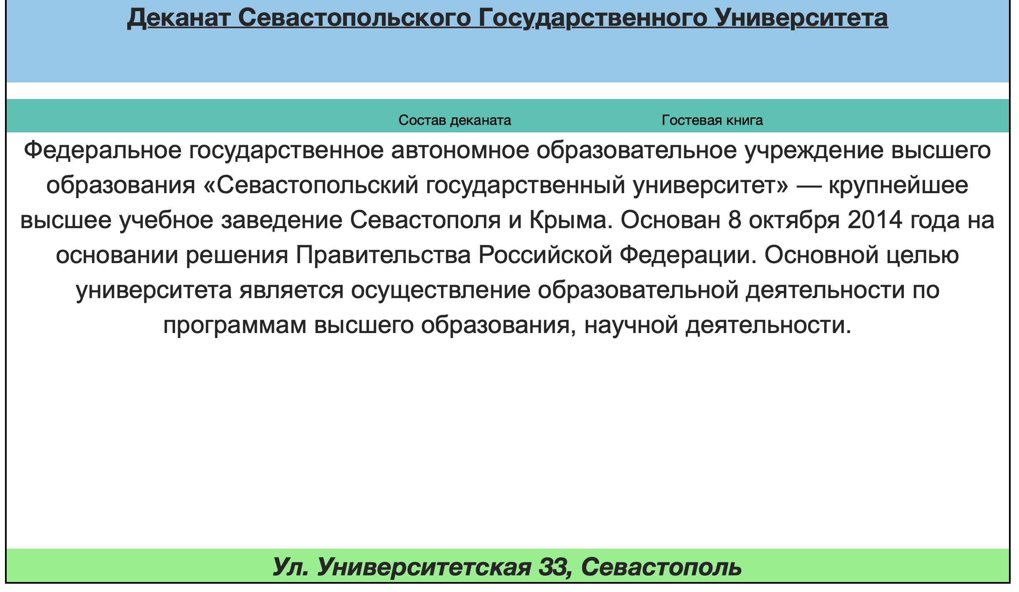

Рис. 1.1. — Первая страница сайта

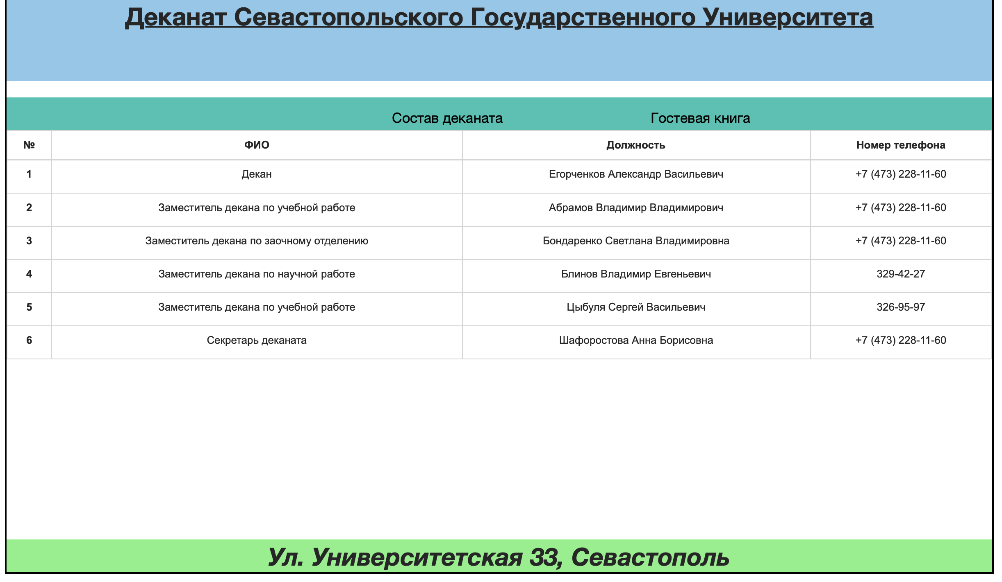

Рис. 1.2. — Вторая страница сайта

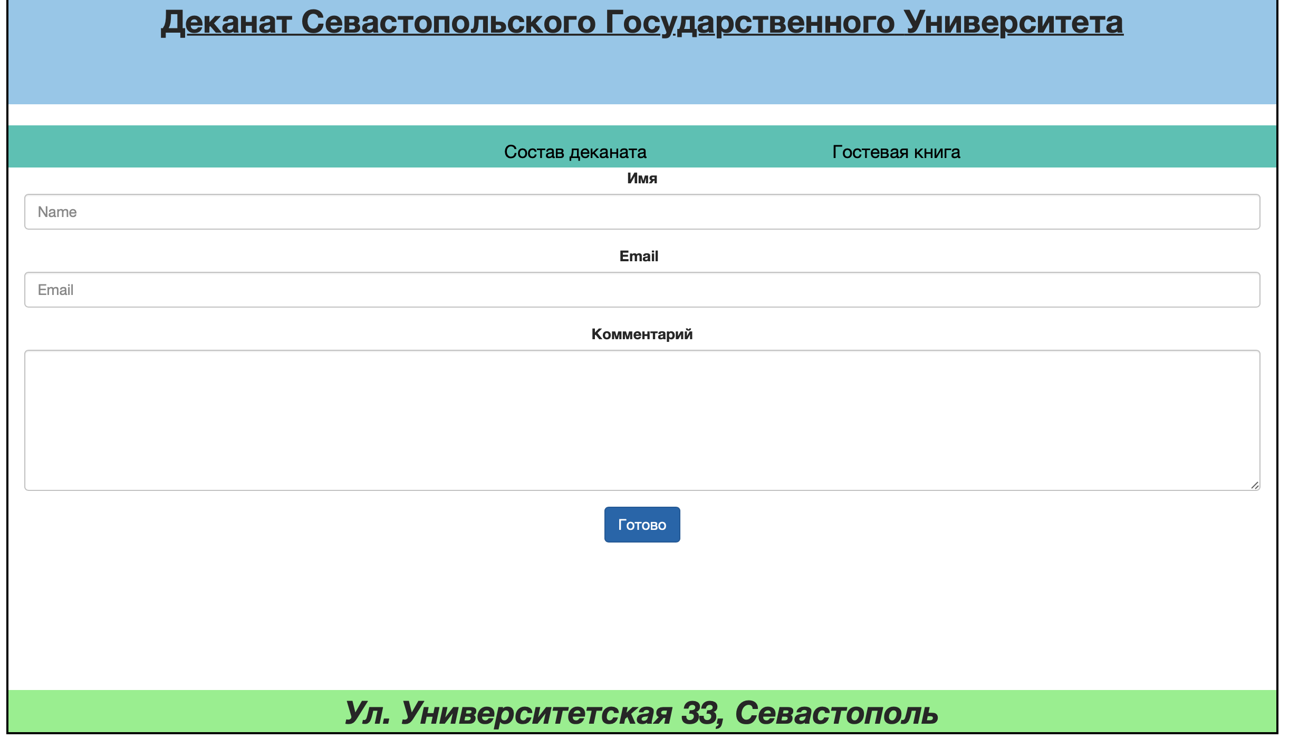

Рис. 1.3. — Третья страница сайта

**ВЫВОД**

В ходе данной лабораторной работы был создан адаптивный шаблон сайта, реализованного в предыдущей лабораторной работе. Была создана таблица из 4-х столбцов и 6-ти строк. Так же была реализована отдельная адаптивная страница сайта с формой ввода имени, email’a и возможностью оставить комментарий. По предварительной задумке, эти данные должны отправляться на сервер. Все это было реализовано с помощью средств фреймворка bootstrap.